学 院： 专 业： 学 号： 姓 名：

装 订 线
广东工业大学考试试卷 （B）
课程名称: 《工程光学》 试卷满分 100 分
考试时间: 2016 年6月30日 ( 第18 周 星期四 )
题 号 | 一 | 二 | 三 | 四 | 五 | 六 | 七 | 八 | 九 | 十 | 总分
评卷得分
评卷签名
复核得分
复核签名
一、选择题（每小题3分，总15分）
1．发生全反射现象的必要前提是：
A．光线由光疏介质到光密介质传播 B. 光线由光密介质到光疏介质传播
C．光线在均匀介质中传播 D. 以上情况都可能产生
2.对单球面折射成像来说，垂轴放大率β>0,表示
A. 成正像，物像虚实相同 B. 成正像，物像虚实相反
C. 成倒像，物像虚实相同 D. 成倒像，物像虚实相反
3．一个折射率为n折射角为α 的光楔，光线经过其后的偏向角为
A. （n-1）α B. 2(n-1)α C. α D. 2α
4．彗差是由轴外点光束关于主光线失对称造成的像差，对彗差来说
A. 与孔径角以及视场都有关 B.只与孔径角有关而与视场无关
C. 只与视场有关而与孔径角无关 D. 与孔径角以及视场都无关
5．大多数显微镜的孔径光阑是
A．分划板框 B. 目镜框 C. 物镜框 D. 分划板经物镜成的像
二、填空题（每空3分，总15分）
1．如果一个反射镜转过α 角，则反射光线方向改变 。
2．已知照相物镜的焦距是f '=75mm，当被摄景物位于（以物方焦点为坐标原点）x=-2m时，成像在离像方焦面的距离为 。
3．用望远镜观察时要鉴别5公里处200毫米的间距，应选用望远镜的倍率是 。（提示：1弧度=20600'',人眼的视角分辩率为60''）
4．光学系统对轴上点成像时会存在两种像差，它们是 和 。
三、作图题（总15分）
1.（本题7分）用作图法画出下列图三（1）中物体经系统成像的位置
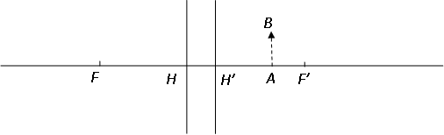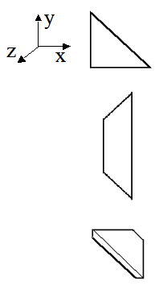
图三（1）题图 图三（2）题图

2.（本题8分）设输入为右手坐标系，在下图三（2）中画出相应的输出坐标系并画出光路走向
四、计算题（总35分）答题纸不够可写背面，请注明题号
1．（本题10分）有一半径为r的玻璃球，如果在其后半球面镀反射膜，要使从空气入射的光经此球反射后仍按原方向出射，求该玻璃球的折射率。
2．（本题12分）一块厚透镜，r₁＝-200mm，r₂＝-300mm，厚度d＝50mm，n=1.5，求该透镜的像方焦距、光焦度以及像方主平面位置。平行光入射时，使厚透镜绕一个和光轴垂直的轴转动，如果要求像点位置不变，则该轴应装在何处？
（提示：焦距公式为：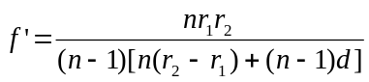，主点位置公式为：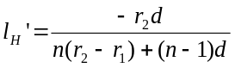）
3. （本题13分）在双目望远镜系统中，假定物镜的口径为30mm，目镜的通光口径为20mm，如果系统中没有视场光阑，问该望远镜最大的极限视场角等于多少？渐晕系数k =1的视场角等于多少？(fo’=108mm, fe’=18mm)
五、简述题 （总20分）
1．（本题6分）何为物方远心光路？以显微镜为例解释远心光路的作用和应用
2．（本题7分）试以望远镜为例，说明为什么大多数情况下都把孔径光阑设置在物镜上
3.（本题7分）单色像差的种类和产生的原因

